 | ТЕХНИЧЕСКИ уНИВЕРСИТЕТ - СОФИЯ

Катедра: ТМКС |  |  | Предмет: "Материалознание"
Студент: |  |  |  | Фак. №
Факултет: | Група: | Подпис на студента:
Преподавател: | Оценка: |  |  | Дата:

Упражнение № 6

Тема: “Изследване на честотните характеристики и параметри на пасивни електронни елементи "

І. Задание
1. Да се изследват честотните характеристики на различни видове резистори в честотен интервал от 20 Hz до 200 kHz. Да се построят графично честотните характеристика на пълното съпротивление или модула |Z| и фазата на импеданса θ. Да се изчисли и представи графично честотната зависимост на |Z|/R = f(f).
2. Да се измерят собствената индуктивност L_{R} и собственият капацитет C_{R} на резистора при честота 100 kHz. Да се начертаят подходящи честотни еквивалентни схеми на всеки от резисторите.
3. Да се измерят честотните характеристики на различни видове кондензатори в честотен интервал от 20 Hz до 200 kHz. Да се построят графично честотните зависимости на пълното съпротивление или модула |Z| и фазата θ на импеданса на кондензаторите.
4. Да се измерят честотните зависимости на капацитета C и диелектричните загуби δ на различни видове кондензатори в честотен интервал от 20 Hz до 200 kHz. Получените данни да се представят графично.

ІІ. Теоретична постановка.

ІІІ. Схема на опитната постановка.

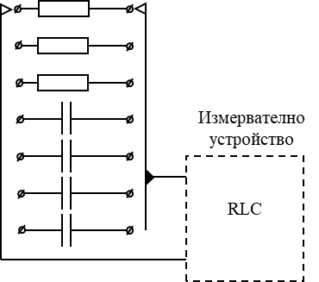

ІV. Експериментална част:

1. Резултати от измерванията и изчисленията

Резистор ………..

f, Hz | |Z|, | θ, ° | R, | |Z|/R
20
100
200
500
1 k
2 k
5 k
10 k
20 k
50 k
100 k
150 k
200 k

Резистор ………..

f, Hz | |Z|, | θ, ° | R, | |Z|/R
20
100
200
500
1 k
2 k
5 k
10 k
20 k
50 k
100 k
150 k
200 k

Кондензатор ………..

f, Hz | |Z|, | θ, ° | C, | δ
20
100
200
500
1 k
2 k
5 k
10 k
20 k
50 k
100 k
150 k
200 k

Кондензатор ………..

f, Hz | |Z|, | θ, ° | C, | δ
20
100
200
500
1 k
2 k
5 k
10 k
20 k
50 k
100 k
150 k
200 k

2. Графики

3. Анализ и изводи:

